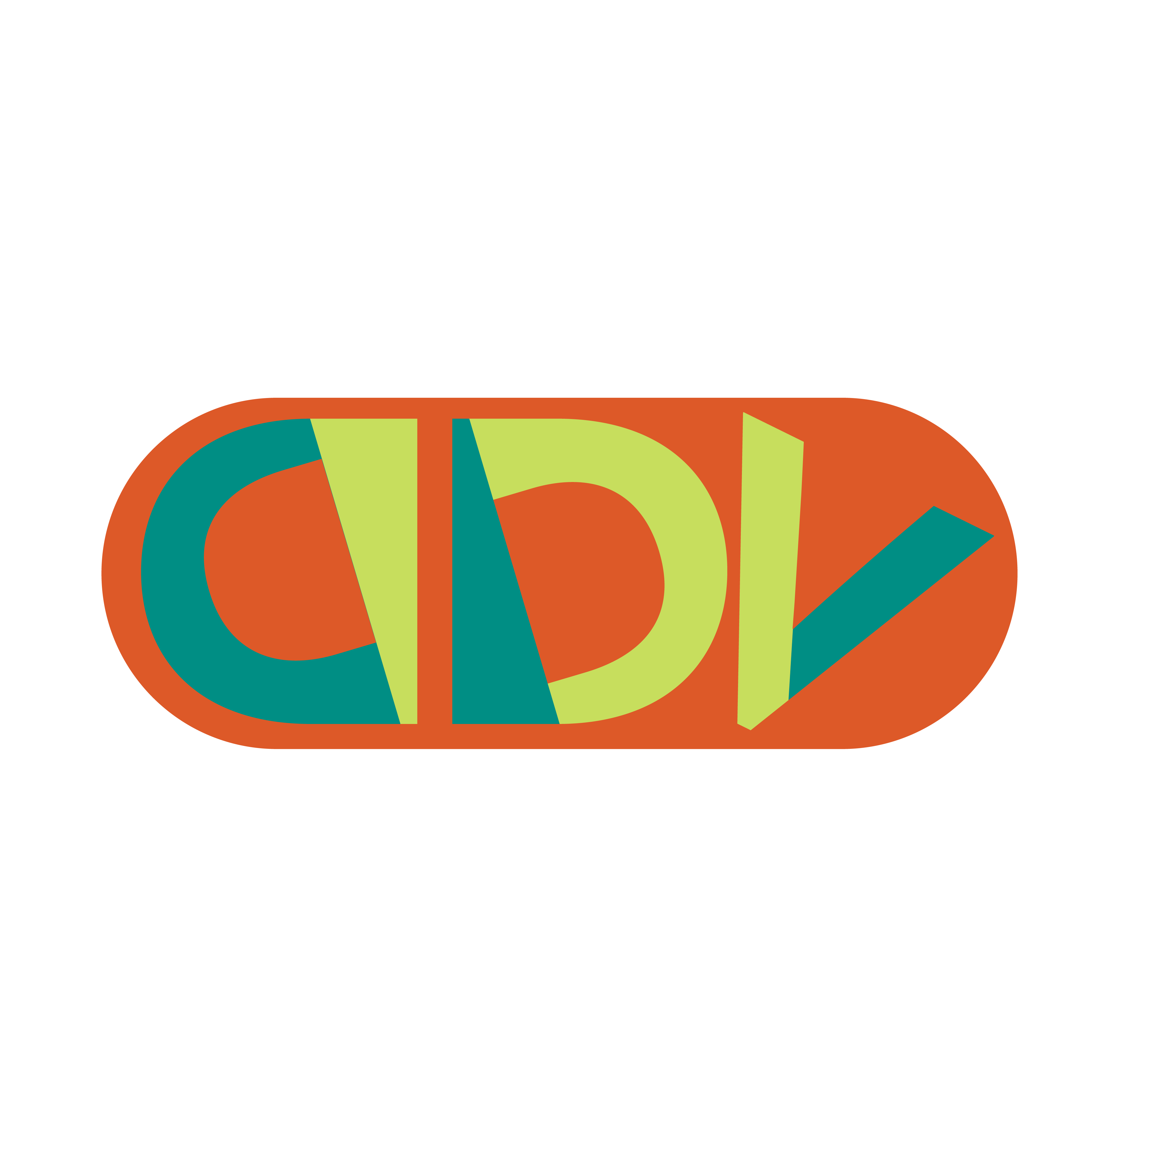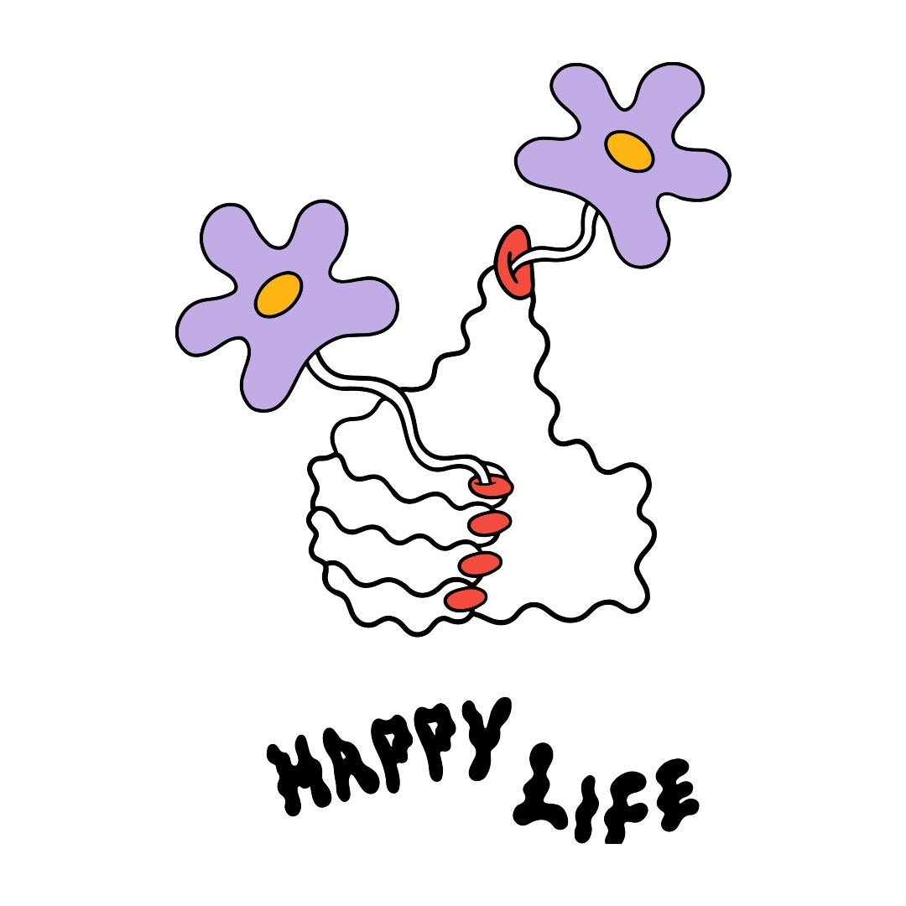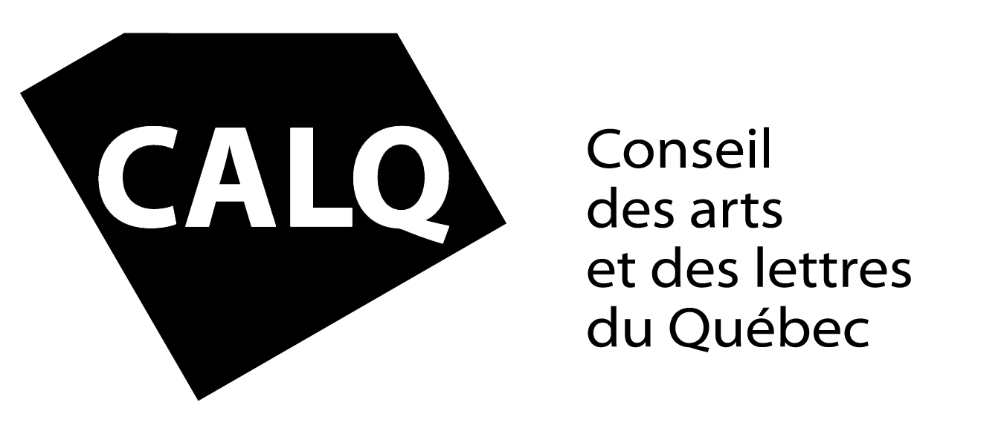

Gawbé - l’endroit l’envers – Crédits

Paroles et composition : Gabrielle Côté
Arrangements : le Gawband (Gabrielle Côté, Jérémy Dufour, Mathieu Ferland, François Fortier)
Réalisation : Vivianne Roy
Prise de son : Karolane Carbonneau et Marius Larue
Mixage : Marius Larue
Matriçage : Benoit Fecteau

Gabrielle Côté : voix principale, guitares, synthétiseur basse (7), synthétiseur (10)
Jérémy Dufour : batterie, percussions
Mathieu Ferland : basse, synthétiseur basse (1), choeurs (1, 5)
François Fortier : synthétiseurs, claviers
Luan Larobina : choeurs (1, 2, 4, 5, 6)
Marius Larue : choeurs (1, 3, 5, 9, 10, 11)
Vivianne Roy : choeurs (9, 10, 11), guitares (5, 6, 8, 9)

Enregistré au Pantoum et au Studio Marius Larue.
Élizabeth Landry : Photo
Hubert Poliquin : typographie et graphisme
Ève-Lyne Caron-Rocque : graphisme
Productrice : Gabrielle Côté
Gérance : Happy Life

Liste des pièces

# TITRE ISRC ISRC instrumentale
- Pompière CA-NBM-24-00003 CA-NBM-24-00004
- Avant derrière CA-NBM-24-00007 CA-NBM-24-00016
- Eczéma CA-NBM-24-00008 CA-NBM-24-00017
- L’endroit l’envers CA-NBM-24-00009 CA-NBM-24-00018
- Cerise CA-NBM-24-00005 CA-NBM-24-00006
- Déserteur CA-NBM-24-00010 CA-NBM-24-00019
- Courir CA-NBM-24-00011 CA-NBM-24-00020
- Longue-vue CA-NBM-24-00012 CA-NBM-24-00021
- Imperméable CA-NBM-24-00013 CA-NBM-24-00022
- À deux doigts de là CA-NBM-24-00014 CA-NBM-24-00023
- La table est mise CA-NBM-24-00015 CA-NBM-24-00024

